2 класс, урок 21.
Красная Шапочка варила фруктовый компот, а Серый волк помогал ей. За работой Красная Шапочка старалась научить Волка математике. Она задала Волку такую задачу. Два яблока весят, как 3 персика, а персик весит, как 2 абрикоса. На одной чаше весов - 1 яблоко. Сколько абрикосов следует положить на другую чашу, чтобы весы были в равновесии?
Ночью кот, еж и уж охотились на мышей. После удачной охоты все они пришли в кафе Красной Шапочки и пересчитывали свою добычу. Кот поймал на две мыши больше, чем еж, а уж на одну меньше, чем кот. Сколько мышей поймал каждый зверек, если вместе они поймали 18 мышей?
Два весёлых гуся играли в солдатики. Серый гусь поставили 6 солдатиков в ряд на расстоянии 5 см друг от друга. Белый гусь - 8 солдатиков через 3 см. Какой ряд получился длиннее?
В кафе к Красной Шапочке пришли Серый Волк и три поросёнка. Все они обменялись рукопожатиями. Сколько было рукопожатий?
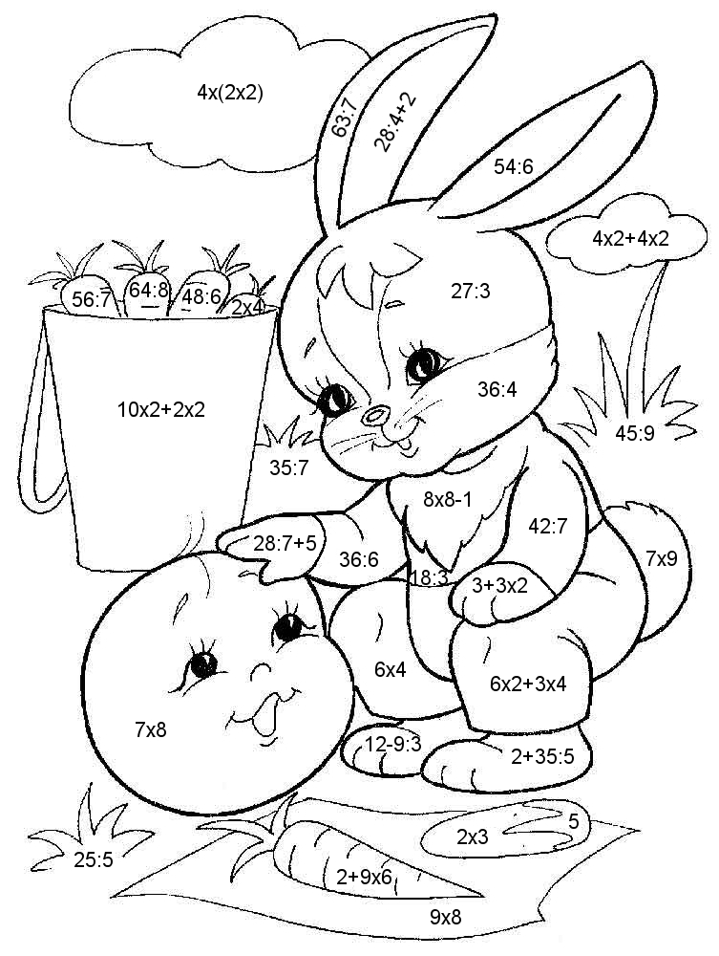
56 | жёлтый | 24 | красный
9 | серый | 5 | зелёный
8 | оранжевый | 16 | синий
72 | коричневый | 6 | Фиолетовый
63 | белый

Богдан Краснопольский, ученик 2 класса, Малый каразинский университет

